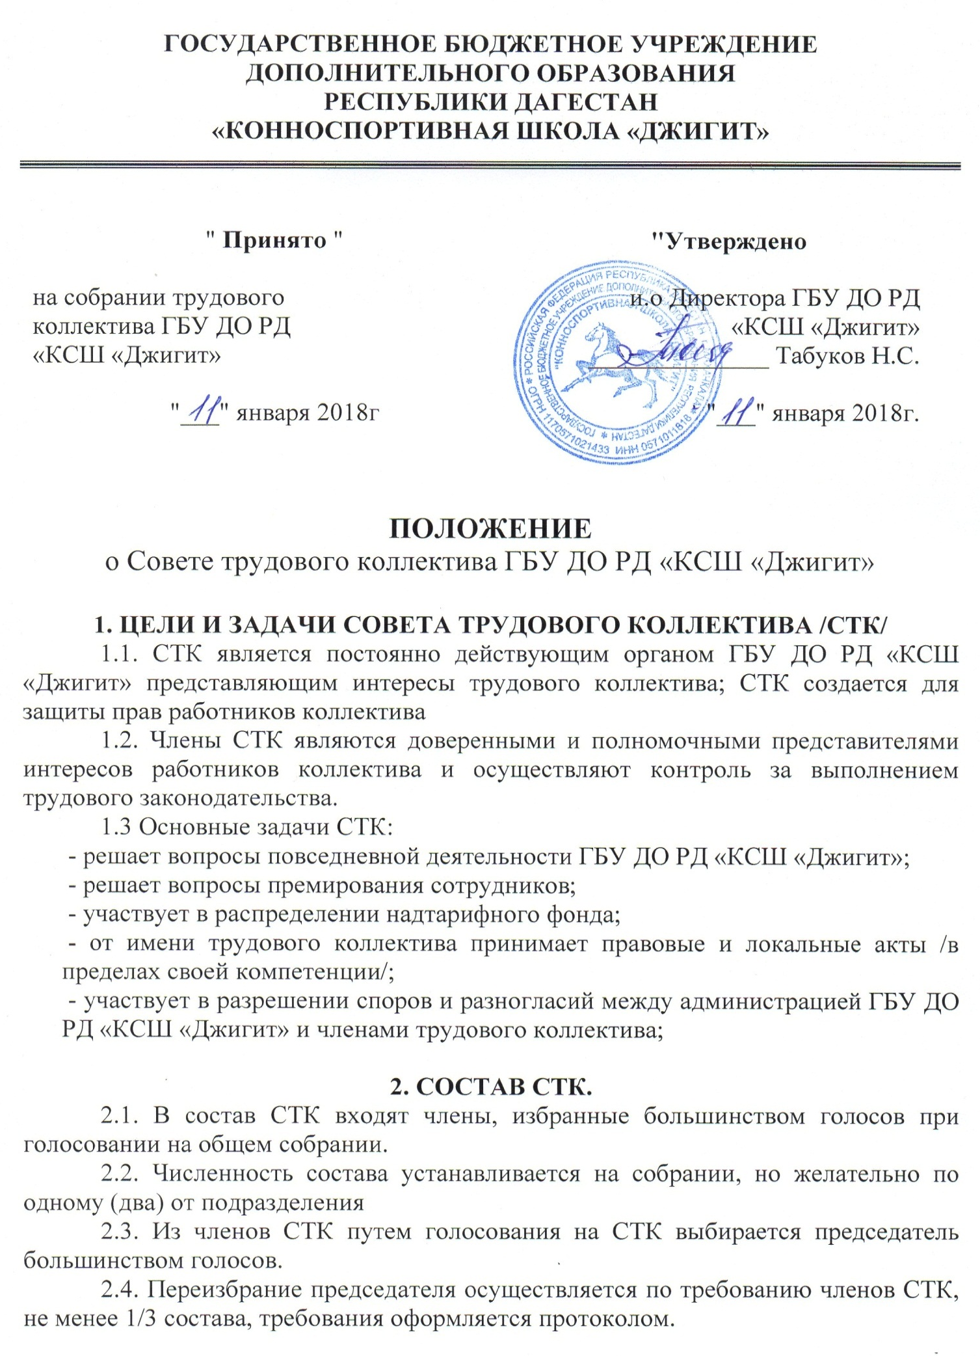
3. ОРГАНИЗАЦИЯ РАБОТЫ СТК.
3.1 Заседания СТК проводятся не менее 1 раза в квартал, а также по необходимости.
3.2 Решения СТК принимаются большинством голосов при наличии на заседании не менее двух третей его членов. При равном количестве голосов решающим является голос председателя СТК.
3.3 Директор имеет право участвовать в голосовании.
3.4 В необходимых случаях на заседание СТК ГБУ ДО РД «КСШ «Джигит» могут приглашаются родители обучающихся, представители учреждений, взаимодействующих с ГБУ ДО РД «КСШ «Джигит» по вопросам образования, представители юридических лиц, финансирующих ГБУ ДО РД «КСШ «Джигит» и др. Необходимость их приглашения определяется председателем СТК, директором. Лица, приглашенные на заседание СТК, не пользуются правом совещательного голоса.
3.5 Организацию выполнения решений СТК осуществляет директор ГБУ ДО РД «КСШ «Джигит» и ответственные лица, указанные в решении. Результаты этой работы сообщаются членам СТК на последующих его заседаниях.
3.6 Директор ГБУ ДО РД «КСШ «Джигит» в случае несогласия с решением СТК приостанавливает выполнение решения, извещает об этом учредителей Центра, и в трехдневный срок создает согласительную комиссию, которые в 3-х дневный срок при участии заинтересованных сторон обязаны рассмотреть такое заявление, ознакомиться с мнением большинства педагогического Совета и вынести окончательное решение по спорному вопросу.

4. Документация СТК.
4.1. Заседания СТК оформляются протокольно. В журнале протоколов фиксируется ход обсуждения вопросов, выносимых на СТК, предложения и замечания членов СТК.
Нумерация протоколов ведется от начала учебного года.
Журнал протоколов СТК постоянно хранится в делах ГБУ ДО РД «КСШ «Джигит» и передается по акту.
Журнал протоколов СТК нумеруется постранично, пронумеровывается, скрепляется подписью директора и печатью ГБУ ДО РД «КСШ «Джигит».
Доклады, тексты выступлений, о которых в протоколе дается запись и доклад (выступление) прилагается, группируются в отдельной папке с тем же сроком хранения, что и книга протоколов.
Положение о Совете трудового коллектива принято на общем собрании трудового коллектива.
Срок действия не ограничен.

5. ПРАВА И ОБЯЗАННОСТИ
5.1. Члены СТК обязаны действовать, не нарушая законы и Конституцию РФ.
5.2. Члены СТК уполномочены вести переговоры и решать вопросы от лица коллектива.
5.3. Для защиты прав коллектива, а также для проверки фактов нарушения коллективного договора и решений СТК, членами СТК создаются комиссии.
5.4. Численность и состав комиссии устанавливается на собрании СТК
5.5. Собрание СТК собирается по инициативе членов СТК
5.6. Председатель осуществляет управление СТК.
5.7. Председатель СТК уполномочен вести переговоры и отстаивать права работников коллектива.
В случаях необходимости привлекать для этих целей членов СТК.
5.8. Члены СТК обязаны выполнять поручения председателя, касающиеся работы СТК, и отчитываться о проделанной работе.
5.9. Председатель СТК обязан отчитываться о проделанной работе перед членами СТК.
5.10. СТК может выходить с предложениями к администрации об установлении доплат, надбавок, премий тому или иному работнику, если это не выходит за рамки «Положения о доплатах, надбавках, премиях» и не входит в должностные обязанности работника.

6. ПРАВОВЫЕ ГАРАНТИИ.
6.1. Все члены СТК, а также привлеченные специалисты, имеют правовую защиту и пользуются правами согласно КзоТ, законов, постановлений и Конституции РФ.
6.2. Взыскания на членов СТК могут быть наложены согласно статьям ТК РФ.

7. ПРЕКРАЩЕНИЕ ДЕЯТЕЛЬНОСТИ.
7.1. СТК прекращает свою деятельность по решению конференции или общего собрания большинством голосов, в присутствии не менее 2/3 от численного состава делегатов (работников).

